W A R S Z A W S K AW Y Ż S Z A S Z K O Ł A I N F O R M A T Y K I

**P R A C A D Y P L O M O W A  
S T U D I A P I E R W S Z E G O S T O P N I A**

**Grzegorz Malarski**

Numer albumu 7063

„Analiza, projekt i implementacja portalu społecznościowego ukierunkowanego na sportowy tryb życia.”

Promotor:

mgr inż. Jerzy Stankiewicz

*Praca spełnia wymagania stawiane pracom dyplomowym na studiach pierwszego stopnia.*

WARSZAWA 2020

Spis treści

1.WSTĘP 3

1.1 Temat pracy dyplomowej 3

1.2 Cel i zakres pracy dyplomowej 3

1.3 Wprowadzenie do problemu 3

2. Analiza 5

2.1 Założenia ogólne 5

2.2 Słownik pojęć 6

2.3 Przegląd produktów rynkowych 6

2.4 Wymaganie dotyczące systemu 9

2.4.1 Lista wymagań funkcjonalnych systemu: 9

2.4.2 Lista wymagać pozafunkcjonalnych: 10

3. Schemat bazy danych 10

# 1.WSTĘP

## 1.1 Temat pracy dyplomowej

Tematem pracy dyplomowej jest „Analiza, projekt i implementacja portalu społecznościowego ukierunkowanego na sportowy tryb życia.”

## 1.2 Cel i zakres pracy dyplomowej

Celem projektu jest stworzenie aplikacji internetowej służącej do rejestracji, planowania oraz analizy indywidualnych treningów fizycznych.

Zakres pracy obejmować będzie:

* Dokonanie analizy funkcjonalnej rozwiązania
* Zaprojektowanie i implementacja bazy danych
* Zaprojektowanie i implementacja mechanizmów wewnętrznych bazy danych
* Zaprojektowanie interfejsu systemu
* Utworzenie aplikacji
* Wprowadzenie testowych danych do aplikacji
* Testowanie aplikacji

## 1.3 Wprowadzenie do problemu

Temat aktywnego oraz zdrowego trybu życia jest w ostatnio bardzo popularny, szczególnie w erze mediów społecznościowych. Branża sportowa bądź też rożnego rodzaju kluby fitness mają duży udział w gospodarkach wielu krajów. Wartość światowego rynku sportu wynosiła w 2018 r. pół biliona dolarów, jednak z uwagi na obecną sytuację związaną z pandemia oraz zamykaniem gospodarki wartość ta spadnie z 458 miliardów dolarów do 446 miliardów w 2020. Jest to jednak wciąż branża z dużym potencjałem. Odbicie na rynku jest spodziewane w 2023 r. jego wartość ma wzrosnąć do 556 miliardów dolarów. Największy rynkiem sportu jest Ameryka Północna, której udział w światowym rynku wynosi ponad 30 procent. W Polsce branża sportowa wygenerowała w 2018 r. 9,63 mld zł wartości dodanej, utrzymując tym samym łącznie 109 tysięcy miejsc pracy i zapewniając 2,98 mld zł wynagrodzeń.

Jedna z gałęzi tego rynku jest branża fitness, wiele osób regularnie ćwiczy na siłowni lub w czasach pandemii w domu. Pojawia się potrzeba gromadzenia oraz szukania inspiracji na temat nowych treningów.

Często na siłowniach można zaobserwować osoby z notesem papierowym w którym zapisują wykonane powtórzenia lub obciążenie z jakim ćwiczyli. Zapisywanie swoich planów treningowych oraz postępu w zwykłym notatniku jest mało praktyczne oraz niekomfortowe w trakcie jego wykonywania. Ponadto podsumowanie oraz prowadzenie statystyk jest problematyczne i wymaga dodatkowej pracy oraz inwestycji swojego czasu. Dlatego też personalny notebook treningowy dostępny w przeglądarce internetowej mógłby pomóc w gromadzeniu danych oraz ich analizie.

System który będzie spełniał wymagania powinien mieć możliwość:

* Utworzenia indywidualnego planu treningowego
* Zapisania treningów w kalendarzu
* Dodawania nowych ćwiczeń do bazy danych
* Analizy statystycznej wykonanych treningów
* Dodawania własnych spostrzeżeń oraz notatek do każdego treningu

# 2. Analiza

Poniżej w rozdziale zaprezentowano założenia ogólne systemu, wymagania funkcjonalne oraz pozafunkcjonalne, wymagania dotyczące systemu, jego modelowanie w języku UML. Ponadto na końcu rozdziału przedstawiono technologie w których realizowany będzie projekt.

## 2.1 Założenia ogólne

Aplikacja będzie dostępna tylko dla zarejetrowanych osób. Po zalogowanie do systemu użytkownik ma możliwość stworzenia nowego treningu z isteniejacych w bazie ćwiczeń jak i rownież może utworzyć nowe ćwiczenia.

Każdy trening składa się z ćwiczeń których sposób wykonania może się róznić w zależności od preferencji oraz upodobań. Dlatego też niektóre ćwiczenia mogą pojawiać sie w aplikacji wielokrotnie, różnić będą się wspomnianymi szczegółami. Ćwiczenia są przypisane do konkretnych kategorii oraz podzielone na poziomy tródności. Wszystkie ćwiczenia zawierają opis wykonania lub link do materiału wideo z instruktarzem. Użytkownik posiada też opcję dodania własnych notatek.

Następnym krokiem jest swtorzenie kalendarza na dany miesiąc, można będzie go wyświetlić w dwoch wersjach widokowych tygodniowej lub miesięcznej. Dostępna jest również możliwość dodania notatek na temat aktywności fizycznych wykonywanych w tym okresie.

Mając dostępny kalendarz pojawia się możliwość przypisania skomponowanego wcześniej treningu do konkretnego dnia w danym miesiącu. Pomoże to w systematyczności oraz pozwoli zachować dane historyczne.

Po wykonaniu każdego treningu użytkownik powinien wprowadzić dane takie jak:

np. przebiegnięte kilometry, obciążenie z jakim wykonywał dane ćwiczenie lub ilość powtórzeń. Dzięki tym informacją aplikacja będzie w stanie wygenerować statystyki.

Statyski mają za zadanie pomóc użytkownikowi w doborze odpowiednich obciążeń, ponadto dostępne będa wykresy które umożliwią monitorowanie progresu oraz innych kryteriów.

Aplikacja pozwala też na interakcję z innmi użytkownikami za pomocą blogu, na którym będzie można podzielić sie swoim treningiem lub zadawać pytania. Każdy post zawiera opcję komentarza.

2.2 Słownik pojęć:

* **Użytkownik** – osoba zarejestrowana w aplikacji aplikacji
* **Ćwiczenie** –  aktywność fizyczna zwiększająca bądź podtrzymująca sprawność fizyczną oraz ogólne zdrowie i dobre samopoczucie.
* **Konkretne ćwiczenie –** aktywność fizyczna wykonywana w określony sposób
* **Trening** – proces polegający na poddawaniu organizmu stopniowo rosnącym obciążeniom, w wyniku czego następuje adaptacja i wzrost poziomu poszczególnych cech motorycznych.
* **Admin** – administrator aplikacji
* **Kalendarz** – obiekt który będzie przechowywał informacje o rozplanowaniu treningów w czasie
* **Statystyka treningów** – dane z treningów wprowadzone przez użytkownika aplikacji, przetworzone w odpowiedni sposób
* **Blog** – sekcja w aplikacji pozwalająca na publikowanie swoich wpisów
* **Post** – konkretny wpis na blogu
* **Komentarz** – komentarz do postu na blogu

System będzie dostępny bez przerwy przez Internet dla klientów zalogowanych do systemu. Ze względów bezpieczeństwa nad infrastrukturą systemu będzie czuwał informatyk, który w razie awarii będzie interweniował. Jedyną możliwością zarządzania swoim notebookiem będzie Internet.

## 2.3 Przegląd produktów rynkowych

Jeśli chodzi o podobne produkty na rynku to są to głównie aplikację mobilne na system android.

Jak już wspomniałęm na wstępie branża fitness jest bardzo rozubudowana i generuję duże zyski, nie powinno się to zmienić przez najbliższe lata. Pomimo sporej ilości istniejący juz aplikacji rynek jest ciągle nienasycony. Jednak żadna z aplikacji nie umożliwia dzielenia się swoimi osiągnięciami w formie wpisów na blogu, biorąc pod uwagę fakt że popularność serwisó społecznościowych takich jak np. Facebook czy Instagram jest ogromna, istnieje spora nisza rynkowa którą można zapełnić.

Poniżej zaprezentowałem 2 aplikacje mobilne które świadczą podobne usługi.

* GymRun Dziennik Treningowy i Fitness Trackerów

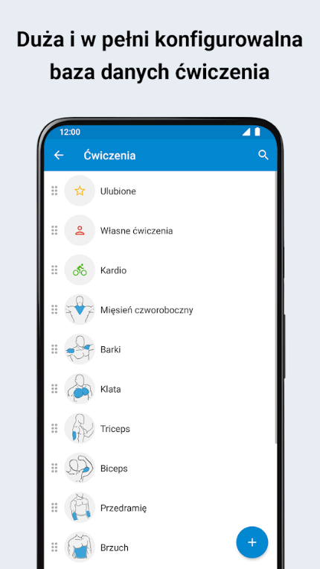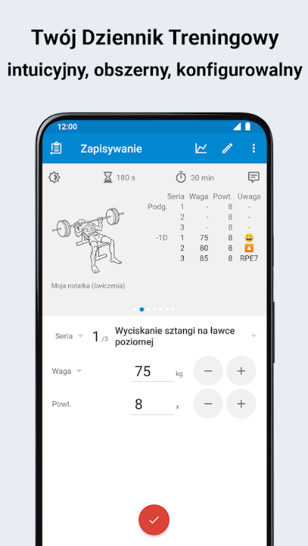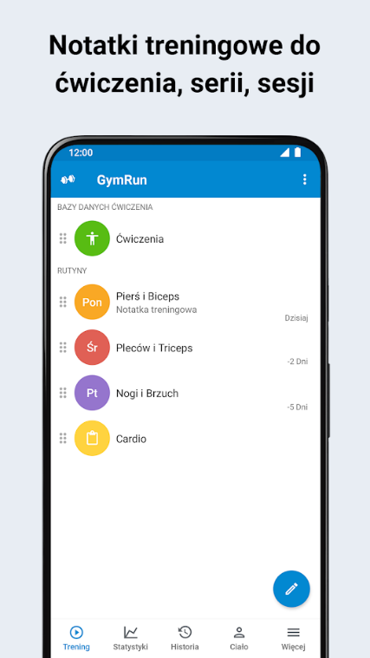

Aplikacja charakteryzuje się:

* Możliwiść zarządzania programami treningowymi i procedurami
* Statystyki, wykresy i raporty
* Notatki treningowe do ćwiczenia, serii, sesji
* Lista ulubionych ćwiczeń z podziałem na grupy mięśni
* Brak kategorii treningów typu crossfit które ostatnio cieszą sie ogrmną popularnością
* Aplikacja skupia się głownie na treningach siłowych
* Brak blogu
* Gymlify - dziennik treningowy na siłownię

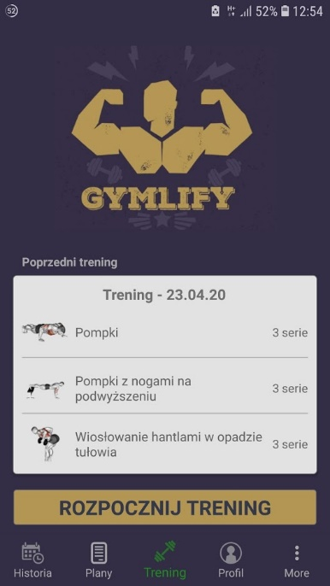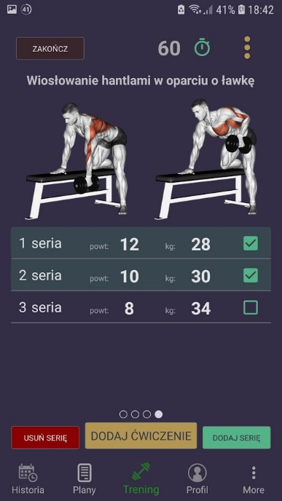 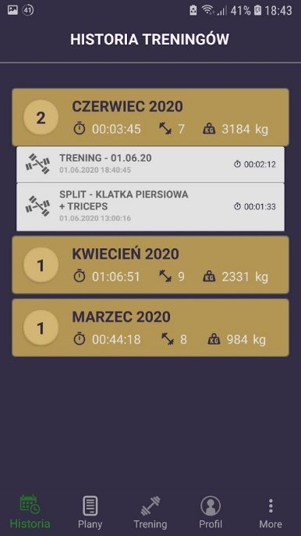

Aplikacja charakteryzuje się:

* ponad 150 gotowych ćwiczeń
* możliwość dodawania własnych ćwiczeń
* statystyki każdego ćwiczenia
* pomiary ciała
* historia treningów z podziałem na miesiące
* kalkulator BMI
* Brak kategorii treningów typu crossfit które ostatnio cieszą sie ogrmną popularnością
* Aplikacja skupia się głownie na treningach siłowych
* Brak blogu

## 2.4 Wymaganie dotyczące systemu

Poniżej zaprezentowano wymagania funkcjonalne i wymagania pozafunkcjonalne.  
Wymagania przestawiają jak system ma funkcjonować, jakie ma mieć funkcje oraz jakie są  
jego oczekiwania jakościowe.

### 2.4.1 Lista wymagań funkcjonalnych systemu:

* Rejestracja
* Logowanie
* Dodaj nowy trening
* Zmodyfikuj trening
* Usuń trening
* Pokaż listę gotowych treningów
* Dodaj nowe ćwiczenie
* Zmodyfikuj ćwiczenie
* Usuń ćwiczenie
* Pokaż listę gotowych ćwiczeń
* Dodaj nowy kalendarz
* Zmodyfikuj kalendarz
* Usuń kalendarz
* Wprowadź dane z treningu
* Zmodyfikuj dane z treningu
* Pokaż statystyki
* Wyświetl posty na blogu
* Dodaj post
* Usun post
* Zmodyfikuj post
* Wyświetl komentarz
* Dodaj komentarz
* Usuń komentarz
* Zmodyfikuj komentarz

2.4.2 Lista wymagać pozafunkcjonalnych:

1. Aplikacja ma pracować w każdym systemie operacyjnym, jako aplikacja webowa,  
ma być niezależna od przeglądarki internetowej co zapewni jej uniwersalność.  
2. System ma mieć wygodny interfejs, co pozwala na intuicyjne poruszane sie po aplikacji oraz planowanie swoich treningów.

3. System ma mieć możliwość robienia szybkich aktualizacji, które nie spowodują  
zakłóceń w jego działaniu do 1 godziny od momentu aktualizacji

# 3. Schemat bazy danych

